Application Memory Isolation on Ultra-Low-Power MCUs
班级：硕1812 学号：M201877295 姓名：周鹏程 论文号：8

1 背景综述
这篇文章发表在2018年的USENIX会议上，其作者是Dartmouth College的Taylor Hardin、David Kotz和Ryan Scott，Clemson University的Patrick Proctor和Jacob Sorber，Northwestern University的Josiah Hester。这项研究来自于安全科学、技术和社会研究所的研究项目，由美国国家科学基金会资助的CNS 131481、CNS131434、CNS161970和CNS - 1619950支持。
这个研究团队之前一直在建设可穿戴智能设备平台，其开源项目Amulet平台已经搭建完成，官方网站：https://amulet-project.org/。发这篇文章的动力就在于，面对现在可穿戴设备应用程序的激增，而这些程序都处理着敏感数据，如何在不牺牲续航能力的情况下，对敏感数据进行隔离保护呢？本文充分利用MPU硬件支持和编译器插入的代码，提出了一种新的内存隔离技术，获得了比只使用软件更好的运行性能，而且对电量的影响微乎其微。
本文还可以研究的点在：探索更健壮的错误处理技术，比如为触发内存访问错误的应用程序重新启动策略，或者使用影子返回地址堆栈来防止应用程序跳出代码边界。
目前他们最新的研究进展完成了最新Amulet版本的电路板和外壳设计，并于2018年10月份在ACM发表了用商用传感器压力检测的文章，利用他们研究的算法和应用程序解决了因为精密传感器体积大，定制，昂贵和/或供应有限而不得不选择商用传感器却精度不好的问题。

2 摘要
由于处理用户在可穿戴设备上敏感用户数据的应用程序的激增，对在不牺牲灵活性和长电池寿命的情况下提供强安全性的嵌入式系统产生了严重的需求。为了保护敏感信息（如健康数据），超低功耗可穿戴设备必须将应用程序彼此隔离，并保护底层系统免受错误或恶意应用代码的影响。这些平台通常使用简单的内存管理单元（MMU）的微控制器。一些包括内存保护单元（MPU）， 但是当前的MPU不足以完成任务，导致平台开发人员采用基于软件的内存保护解决方案。在本文中，本文提出了内存隔离技术，它利用编译器插入的代码和MPU硬件支持，获得了比只使用软件更好的运行性能。

3 系统设计
本文将内存隔离技术应用于最新的Amulet开源构建。 Amulet通过编译器强制语言限制实现内存隔离（没有指针，没有递归，没有goto语句，也没有内联汇编）。 本文通过允许app程序员在其代码中使用递归和C指针（包括函数指针）来消除最繁重的限制，这减少了将代码移植到Amulet的工作量，并允许开发人员以常规方式编写新的应用程序。 在本文的方法中，实现了两种方法来允许这些语言功能并仍然确保内存隔离 - 使用内存保护单元（MPU）和编译器插入的运行时内存隔离。
Amulet系统允许Amulet用户从由独立应用程序开发人员独立开发的一套应用程序中选择在Amulet腕带上运行的自定义应用程序组合。 Amulet系统由三个核心部分组成 - AmuletOS，Amulet Runtime和Amulet固件工具链（AFT）。AmuletOS提供核心系统服务和基于事件的调度程序，用于驱动应用程序的状态机，通过使用表示事件详细信息的参数调用相应的事件处理函数来传递事件。 Amulet Runtime提供了一个运行所有应用程序的状态机环境。 Amulet固件工具链（AFT）[10]使用AmuletOS分析，转换，合并和编译用户所需的应用程序，以构建固件映像，以便在用户的Amulet设备上进行安装。
Amulet设备使用具有内存保护单元（MPU）的TI MSP430FR5969 MCU，其功能有限，如第2节所述.MPU不是内存管理单元（MMU），也不提供完全内存保护：它不能保护所有内存区域（MPU不会阻止指令读取或写入外设寄存器，InfoMem，SRAM或中断向量），并且有限选择三个MPU控制的段不允许本文将内存细分为四个区域本文希望（应用程序代码，应用程序数据/堆栈，应用程序下方的禁止内存，以及应用程序上方的非限制内存）。 MPU仅能够保护对更高应用程序范围之上的内存访问，但不低于应用程序下限。为了保护较低内存，编译器会插入下限检查。因此，MPU内存隔离方法包括为应用程序配置MPU并插入下行检查，而前面提到的编译器插入（仅软件）方法包括不使用MPU并插入上限和下限内存检查。虽然MSP430的MPU本身不足以保护系统和其他应用程序免受错误（或恶意）应用程序的指针滥用，但它很有用：在本文的方法中，本文战略性地利用MPU和编译器来完成必要的保护。本节详细介绍了用于MPU的内存映射，以及本文如何处理内存访问和上下文切换。
内存映射：使用MPU需要与原始Amulet实现中不同的内存映射。 图1显示了本文的方法。 本文利用用于AmuletOS堆栈的SRAM，用于AmuletOS代码和数据的低FRAM，以及用于应用程序代码和数据的高FRAM，按app.2分组。每个应用程序的代码和数据是分开的，其代码的地址低于其数据。 MPU有四个段，其中本文可以很好地利用三个.3InfoMem，第一个段，固定到某个地址范围，其配置可以随时由任何代码更改。 此外，只有两个边界是可调的：段1和2之间的边界以及段2和3之间的边界。
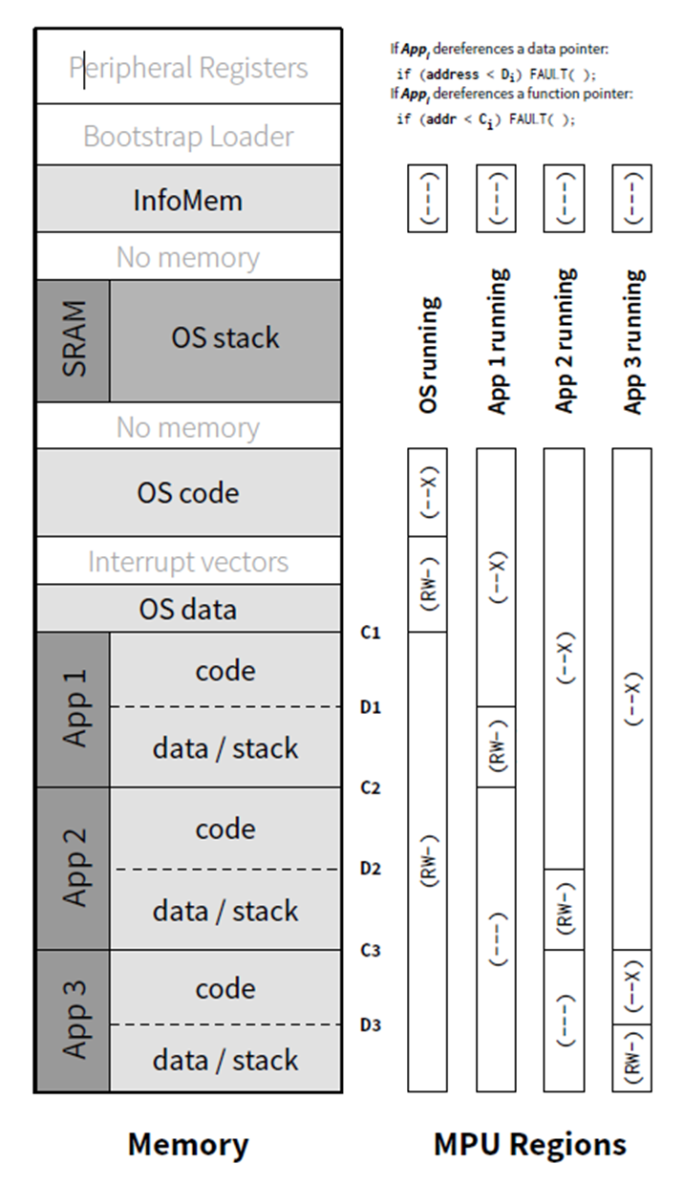
图1 内存设计
为了允许应用程序开发人员使用C指针，本文利用之前描述的MPU硬件。 在应用程序运行时，本文按如下方式配置MPU段：0：InfoMem（未使用;无访问权限）; 1：操作系统，低内存应用程序和当前运行的应用程序代码（executeonly）; 2：当前运行应用程序的数据和堆栈（仅读写）; 3：更高内存的应用程序（无访问权限）。
例如，考虑图1中的应用程序2.的代码都收集在一个区域中，其所有数据和堆栈都在另一个区域中。 如果杂散指针引用较高区域中的任何内容（如图中的应用程序3所示），则MPU配置会触发故障，但MPU无法完全保护应用程序代码段下方地址中的区域。
在OS运行时，本文按如下方式配置MPU段：0：InfoMem（未使用;无访问权限）; 1：OS代码（仅执行）; 2：中断向量和OS数据（只读写）; 3：应用程序（只读写）。 此配置允许AmuletOS运行自己的代码，并根据需要操作应用程序和操作系统区域中的数据。
重要的是要注意Amulet最初引入时的重要设计变化。 Amulet系统使用单个堆栈 - 由OS和当前应用程序共享。 这种方法是可行的，因为最多只有一个应用程序可以随时运行，因此不需要为非运行的应用程序保留堆栈。 这也是可能的，因为应用程序代码不能使用指针，因此无法读取其静态分配的全局变量之外或其当前堆栈帧之外的任何内存。 如果本文坚持使用相同的单栈模型，本文每次切换应用程序时都需要对堆栈区域进行bzero，以免新应用程序收集来自先前应用程序留下的堆栈尾部的信息。 本文选择为每个应用程序的堆栈分配一个不同的内存区域，以增加内存使用量为代价，消除此成本（以及确保堆栈引用保持入站的其他成本）。
这带来了另一个与安全性和应用程序堆栈相关的重要设计决策。诸如C之类的语言传统上将函数的返回地址放在堆栈上，并作为函数返回指令的一部分间接跳过该地址。错误或恶意代码中的堆栈溢出可以覆盖堆栈上的该条目，但是，导致该函数返回到不同的地址。本文利用编译器将代码插入到边界 - 在每个函数返回之前检查返回地址。此外，本文将应用程序堆栈的顶部放在应用程序数据/堆栈段中应用程序数据的下方，并允许堆栈向下增长。编译器和链接器可以计算应用程序数据区域的大小，并估计最大堆栈深度，以确保数据/堆栈段足够大以满足应用程序的需要。如果应用程序溢出其堆栈，例如通过太深的递归调用，它将跨越MPU边界进入仅执行代码区域并触发故障。
'内存访问：运行时系统的一个重要角色是处理应用程序故障; 当应用程序尝试无效的内存访问时，它会跳转到FAULT函数以记录有关故障的应用程序特定信息。 在编译时，AFT使用其转换工具来验证应用程序是否仅调用已批准的API函数并读取已批准的系统全局变量，并插入在发生之前验证（在运行时）每个指针取消引用的代码。 请注意，这些检查中的每一个都是对常量的简单比较，然后是对故障处理代码的条件分支（跳转）。 由于所有应用程序代码都由AFT处理，并且应用程序无法内联任何自己的汇编代码，因此保证生成的代码可以检查应用程序使用的每个指针。
上下文切换：AmuletOS为应用程序提供访问实用程序和系统服务的API。 本文需要在每次转换时交换MPU配置并更改堆栈，本文需要仔细处理通过API调用传递给OS的应用程序提供的指针。 此外，因为每个应用程序和操作系统都有一个单独的堆栈段，本文需要在操作系统和应用程序之间的每次转换时更改堆栈指针。
AFT实现：本文扩展AFT以实现前面提到的MPU和仅软件方法检查。这些任务由AFT在四阶段代码分析中完成。在第一阶段，AFT会检查任何仍然不受支持的语言功能 - 例如内联汇编和GOTO语句。此外，AFT按应用程序枚举应用程序上的每个内存访问和OS API调用。检查应用程序调用图和每个函数的堆栈帧确定每个应用程序的最大堆栈大小。在递归的情况下，无法确定最大堆栈大小，并且AFT无法保证足够大的堆栈以防止溢出。在第二阶段期间，MPU配置代码和先前提到的存储器访问检查（具有应用边界的占位符值）被注入代码中。第三阶段标记具有链接器的内存部分属性的应用程序，以及注入操作堆栈指针所需的汇编代码。最后一个阶段涉及确定每个应用程序的代码大小，更新链接器脚本以将每个应用程序置于高内存中（如图1所示），并使用正确的应用程序边界更新第二阶段的内存访问检查。通过将修改后的代码重新编译为最终固件映像来完成AFT。

4 评估
评估应用程序隔离的成本。 本文提出的系统允许开发人员编写纯C而不是受约束的Amulet C，使他们能够更轻松地将应用程序代码写入（或移植）到Amulet平台。 本文前面提出的三种方法隔离开销，虽然本文的隔离方法的开销高于功能受限的Amulet C，但开销对电池寿命的影响可以忽略不计。

4.1 隔离开销
本文使用Amulet资源分析器（ARP）和ARP可视化工具来计算每个应用程序的每个状态转换的内存访问次数和上下文切换次数。 使用ARP-view，本文可以考虑开发人员设置的环境，用户和计时器事件的速率，将此信息与计数的内存访问次数和上下文切换相结合，并推断隔离应用程序的开销周期数。 然后，本文可以将估算的周期转换为能量成本（以焦耳为单位），以估算隔离对电池寿命的负面影响。 对于作为Amulet平台一部分的九个应用程序，该实验的结果如图2所示。 这些应用程序包含数千行代码，其中许多代码已部署在用户研究中[2,3]。 对于所有应用，使用MPU或仅软件方法进行隔离对电池寿命的影响小于0.5％。
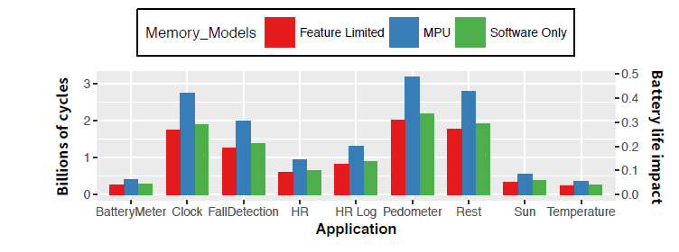

5 结论
本文探讨了超低功耗微控制器内存隔离遇到的挑战，微控制器是为内存保护提供原始的硬件支持。传统的方法使用一系列语言限制、编译器分析或者动态检查（由编译器或者其他工具插入），很少有方法利用新兴MPU能力。
本文的解决方案采用MPU硬件来保护大多数区域的内存不受应用程序代码的访问。本文的方法实现（在Amulet上）受到MSP430 MPU能力的限制，MSP430 MPU不能保护低于当前应用程序分配的区域；因此，编译器仍然需要插入一些用于边界检查的代码——尽管是纯软件解决方案的一半。本文设想与更高级的MPU工作，以进一步减少运行时开销；能够保护所有内存并支持4个或更多区域的MPU将否定对编译器插入的边界检查的需要。
总之，结果表明：（1）可以像最初的Amulet方法那样，在不诉诸语言限制的情况下有效地支持内存隔离；（2）利用编译代码和MPU-硬件支持的混合方法比起仅使用软件的方法可以提供性能优势。虽然本文利用MPU的方法对于频繁API调用的应用程序无效，但本文的MPU隔离方法对于所有应用程序对电池寿命的影响都小于0.5%。

6 相关知识点

6.1 MMU内存保护功能
MMU是Memory Management Unit的缩写，中文名是内存管理单元，它是中央处理器（CPU）中用来管理虚拟存储器、物理存储器的控制线路，同时也负责虚拟地址映射为物理地址，以及提供硬件机制的内存访问授权，多用户多进程操作系统。
既然所有发往内存的地址信号都要经过MMU处理，那让它只单单做地址转换，岂不是浪费了这个特意安插的转换层?显然它有能力对虚地址访问做更多的限定(就像路由器转发网络包的同时还能过滤各种非法访问)，比如内存保护。可以在PTE条目中预留出几个比特，用于设置访问权限的属性，如禁止访问、可读、可写和可执行等。设好后，CPU访问一个VA时，MMU找到页表中对应PTE，把指令的权限需求与该PTE中的限定条件做比对，若符合要求就把VA转换成PA，否则不允许访问，并产生异常。
MMU得到VA后先在TLB内查找，若没找到匹配的PTE条目就到外部页表查询，并置换进TLB；根据PTE条目中对访问权限的限定检查该条VA指令是否符合，若不符合则不继续，并抛出exception异常；符合后根据VA的地址分段查询页表，保持offset(广义)不变，组合出物理地址，发送出去。

6.2 MPU内存保护单元
提供了内存区域保护功能。MPU使用“域（regions）”来对内存单元进行管理。域是与存储空间相关联的属性。当处理器访问主存的一个域时，MPU比较该域的访问权限属性和当时的处理器模式。如果请求符合域的访问标准，则MPU允许内核读/写主存；如果存储器请求不符合域的访问标准，将产生一个异常信号。

6.3 MCU微控制单元
是把CPU的频率与规格做适当缩减，并将内存、计数器、USB、A/D转换等都整合在单一芯片上，形成芯片级的计算机。诸如手机、遥控器，可穿戴设备都有MCU。

7 参考文献
[1] BHATTI, S., CARLSON, J., DAI, H., DENG, J., ROSE, J., SHETH,A., SHUCKER, B., GRUENWALD, C., TORGERSON, A., AND HAN, R. MANTIS OS: An embedded multithreaded operating system for wireless micro sensor platforms. Mobile Networks and Applications 10, 4 (Aug. 2005), 563–579.
[2] BOATENG, G., AND KOTZ, D. StressAware: An app for realtime stress monitoring on the Amulet wearable platform. In Pro ceedings of the IEEE MIT Undergraduate Research Technology Conference (URTC) (Jan. 2017), IEEE.
[3] BOATENG, G. G. ActivityAware: Wearable system for real-time physical activity monitoring among the elderly. Master’s thesis, Dartmouth Computer Science, May 2017. Available as Dartmouth Computer Science Technical Report TR2017-824.
[4] CONDIT, J., HARREN, M., ANDERSON, Z., GAY, D., AND NECULA, G. C. Dependent types for low-level programming. In European Symposium on Programming (2007), vol. 4421, Springer, pp. 520–535.
[5] COOPRIDER, N., ARCHER, W., EIDE, E., GAY, D., AND REGEHR, J. Efficient memory safety for TinyOS. In Proceedings of the International Conference on Embedded Networked Sensor Systems (SenSys) (2007), ACM, pp. 205–218.
[6] DUNKELS, A., GRONVALL, B., AND VOIGT, T. Contiki – a lightweight and flexible operating system for tiny networked sensors. In Proceedings of the Annual IEEE International Conference on Local Computer Networks (LCN) (2004), pp. 455–462.
[7] DUNKELS, A., SCHMIDT, O., VOIGT, T., AND ALI, M. Protothreads: Simplifying event-driven programming of memoryconstrained embedded systems. In Proceedings of the 4th International Conference on Embedded Networked Sensor Systems (New York, NY, USA, 2006), SenSys ’06, ACM, pp. 29–42.
[8] GU, L., AND STANKOVIC, J. A. T-Kernel: providing reliable os support to wireless sensor networks. In Proceedings of the 4th International Conference on Embedded Networked Sensor Systems (SenSys) (2006), pp. 1–14.
[9] HAN, C.-C., KUMAR, R., SHEA, R., KOHLER, E., AND SRIVASTAVA, M. A dynamic operating system for sensor nodes. In Proceedings of the International Conference on Mobile Systems, Applications, and Services (MobiSys) (2005), ACM, pp. 163–176.

